Die Spaltöffnungen sind für den _______ gedacht.

Gasaustausch, Klimawandel, Stoffwechsel, glukosetransport

Wie nennt man den Farbstoff, der für die grüne Färbung eines Blattes sorgt?
Die Wortgleichung der Photosynthese lautet…

Welche Ausgangsstoffe benötigt die Pflanze zur Photosynthese?
Sauerstoff, Zucker, Kohlendioxid, Wasser, Licht, Holz

Wie wird Stärke noch genannt?
Vielfachzucker, Aminosäure, Lipid, Fett, Zweifachzucker

Welche Zellorganelle sorgt für die grüne Farbe der Blätter und die Photosynthese?
Chloroplasten, Originellen, Mitochondrien, Zellkern

1: Kohlenstoffdioxid: Ist ein Ausgangsstoff der Fotosynthese
2: Wasser: Wasser wird durch die Wurzeln aus dem Boden aufgenommen bis in das Blatt geleitet und
dort umgewandelt.
3: Licht: Unter der Einwirkung des Lichtes findet der Fotosynthese statt. Licht ist also ein
Energielieferant.
4: Zucker: Es wurde umgewandelt und geht nun wieder in alle Zellen zurück, wo die Glucose weiterverarbeitet wird zu Stärke, Fett, Öl, Duftstoffe usw.
5: Sauerstoff: Ist ein Endprodukt der Fotosynthese.

Warum werden in manchen Gewächshäusern die Pflanzen mit Kohlenstoffdioxid begast?
Dies geschieht um die Fotosynthese anzuregen, da nun die Pflanzen schneller wachsen und
Früchte durch den dabei entstehenden Zucker an Süße gewinnen.

Quiz
https://www.mallig.eduvinet.de/bio/fotosynt/zugang/quiz.htm

Ein weiterer Stoff, der für die Fotosynthese benötigt wird, ist das Kohlendioxid, das sich in
der Atmosphäre befindet. Das Kohlendioxid gelangt über die Spaltöffnungen in das
Blattinnere der Pflanze und über dieselbe Öffnung entweicht auch der Sauerstoff aus der
Pflanze zurück in die Atmosphäre und sorgt für neuen Sauerstoffnachschub. Auch wenn
häufig der Irrglaube besteht, dass der Kohlenstoff aus der Atmosphäre im Blatt zu Sauerstoff
„umgewandelt“ wird, stimmt dies nicht, denn der Sauerstoff, der letztendlich aus dem Blatt in
die Atmosphäre abgegeben wird, stammt eigentlich aus dem Wasser.
Hier wirft sich somit die Frage auf, wie dieser Prozess funktioniert. Die Fotosynthese an sich
besteht aus zwei Reaktionsschritten. Einmal die Lichtreaktion, bei der die Lichtenergie in
chemische Energie umgewandelt und Sauerstoff abgespalten wird und als zweiter Schritt
aus dem Calvin-Zyklus, bei dem die Zuckermoleküle erzeugt werden (vgl. C AMPBELL). Der
Calvin-Zyklus benötigt wiederum die Energie aus der Lichtreaktion, wodurch man erkennen
kann, dass beide Stoffwechselreaktionen voneinander abhängig sind. Der Calvin-Zyklus wird
häufig auch als Dunkelreaktion bezeichnet, da für den Ablauf dieser Reaktion an sich, kein
unmittelbares Licht benötigt wird.
Die Ausgangsstoffe der Fotosynthese sind somit anfänglich 6CO2 (Kohlendioxid) und 12H 20
(Wasser), wobei durch Lichtenergie das Produkt C 6H120 6 + 6H20 + 6O2 (1 Molekül Glucose
(Traubenzucker), 6 Moleküle Wasser und 6 Moleküle Wasser) entsteht (vgl. C AMPBELL).
Aus dieser Gleichung kann man erkennen, dass CO 2 und H20 durch Lichtenergie in ein
Kohlenhydrat, nämlich C6H120 6 überführt wird, das von der Pflanze benötigt wird. O2 und H20
sind so genannte Abfallprodukte und werden an die Atmosphäre abgegeben.

Testen und Beurteilen:

Hypothesen (Erklärungsversuche) zu den 2 historischen Versuchen:

Voraussetzungen der Schüler/Innen

- Sie kennen den Begriff Oxidation und wissen, dass Verbrennung und Atmung Sauerstoff
verbrauchen.
- Sie kennen die Summenformel der Atmung: C₆H₁₂O₆ + 6O₂ --> 6CO₂ + 6H₂O (mindestens in
Worten) und die Eigenschaften von CO₂.

Zeitrahmen und Sozialform:

1 Lektion, Arbeiten in Partnerarbeit

Auswertung:

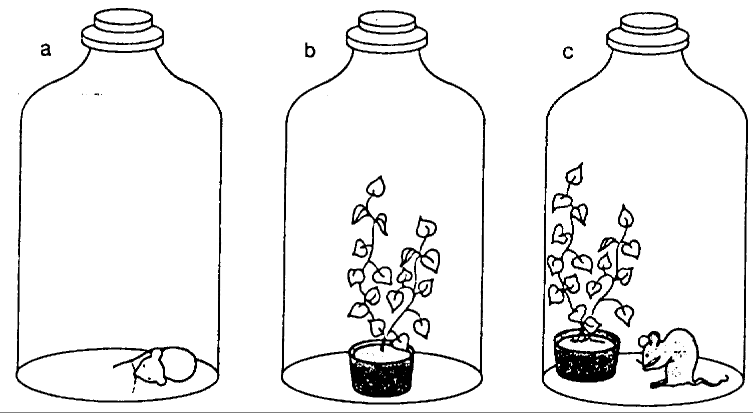Erklärungsansätze bewerten.

A: PRIESTLEY 1771:

1. Im Jahre 1771 machte der Engländer Priestley eine Entdeckung: Unter eine luftdicht
abschliessende Glasglocke brachte er eine Maus. Nach einiger Zeit wurde die Maus
ohnmächtig und drohte zu ersticken.

2. Eine brennende Kerze erlosch sofort in dieser "verbrauchten" Luft.

3. Nun stellte Priestley eine grüne Pflanze in dieselbe Luft. Sie wuchs weiter.

4. Nach 10 Tagen brachte er erneut eine brennende Kerze in die Glasglocke: Sie brannte in der ursprünglich "verbrauchten" Luft.

5. Daraufhin setzte er grüne Pflanzen und eine Maus zusammen unter die luftdichte Glasglocke. Die Maus und die Pflanzen lebten weiter.

Auftrag: Suche zu jeder der 5 Erscheinungen eine Erklärung und schreibe diese sauber und zusammengefasst auf ein separates Blatt.
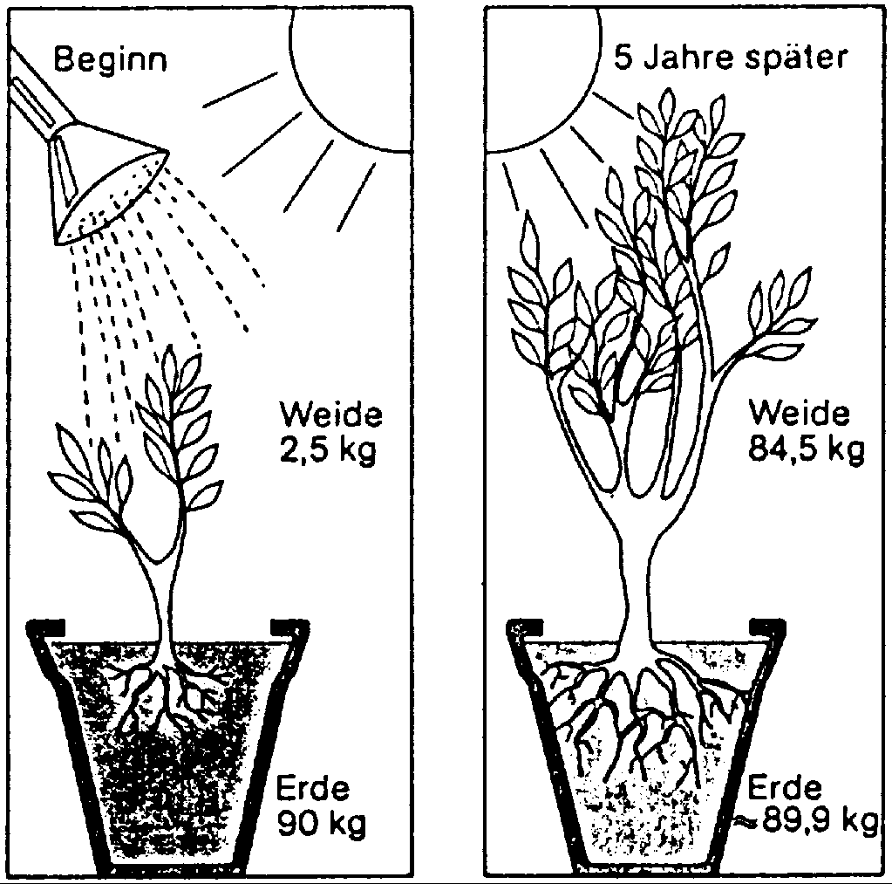
B: VAN HELMONT 1640:

Um das Jahr 1640 machte der holländische Arzt Van Helmont folgenden Versuch:

Er pflanzte einen jungen Weidenbaum in einen Kübel mit Erde.
Der Weidenbaum wog 2,5 kg, die Erde 90 kg. Van Helmont goss die Pflanze nur mit
Regenwasser.
An der Erde veränderte er nichts.
Nach fünf Jahren wog der Baum 84,5 kg, die Erde 89,94 kg.

Auftrag: 1. Wie verändern sich die Gewichte von Baum und Erde? Rechne!
2. Wie erklärst du dir diese Gewichtsveränderungen? Begründe!
(Tip: Der Baum wächst, das Holz- und das Blattgewicht nehmen zu, der Baum besteht
also nicht nur aus Wasser!)
Schreibe deine Antwort sauber und kurzgefasst auf ein separates Blatt.
Lösung:

A: 1. Die Maus braucht für die Atmung Sauerstoff aus der Luft und erzeugt dabei Kohlendioxid. Wenn der Sauerstoff aufgebraucht ist, droht die Maus zu ersticken.
2. Auch die Verbrennung braucht Sauerstoff. Weil in der Glasglocke kein Sauerstoff mehr vorhanden ist, ist eine Verbrennung nicht möglich.
3. Die Pflanze kann offenbar in einer Luft wachsen, die zwar Kohlendioxidgas aber keinen Sauerstoff enthält.
4. Die Kerze brennt nur mit Sauerstoff, also muss die Pflanze irgendwie Sauerstoff hergestellt haben.
5. Auch die Maus braucht Sauerstoff zum Atmen. Dieser Versuch bestätigt den Versuch 4.

Dieser Versuch lässt die Hypothese zu, dass die Pflanze Sauerstoff erzeugt, er sagt aber nichts darüber aus, wie sie das tut.

B: 1. Der Baum nimmt um 82 kg zu während die Erde nur um 0,06 kg abnimmt.
2. Die Gewichtszunahme stammt unmöglich nur von der Erde. Der Baum besteht aber auch nicht nur aus Wasser. Es liegt die Vermutung nahe, dass die Gewichtszunahme irgend etwas mit dem Gasaustausch mit der Luft zu tun hat, was auch durch den Versuch A erhärtet wird.

Genau: Die Gewichtszunahme des Baumes setzt sich aus ca. 50 kg Wasser und etwa 30 kg Pflanzensubstanz zusammen. Die Pflanzensubstanz wird durch Reduktion von Kohlendioxid aus der Luft aufgebaut. Dieser Vorgang heisst auch Assimilation, er geschieht mit Hilfe der Fotosynthese.

Bewertung: Jede der Fragen A 1-5 und B 1-2 zählt gleichviel.

Nachbereitung: Fotosynthese (siehe auch Begleitmaterial dazu)

Lehrerinformation: Leistung eines Laubbaumes

Eine 100 - jährige Buche hat:

• 600'000 Blätter
• 1'200 m² Blattfläche mit 120'000'000'000 Spaltöffnungen
• 10¹⁴ Chloroplasten mit 180g Chlorophyll
• 15'000 m² innere Oberfläche des Blatt- Hohlraumsystems zum Gasaustausch

An einem sonnigen Tag werden dabei:

• 9'400 Liter CO₂ assimiliert, wozu 36'000'000 Liter Luft erforderlich sind
• 9'400 Liter O₂ erzeugt, das entspricht dem Sauerstoffgehalt von 45'000 Liter Luft
• 400 Liter Wasser verdunstet
• 12 kg Kohlenhydrate assimiliert

